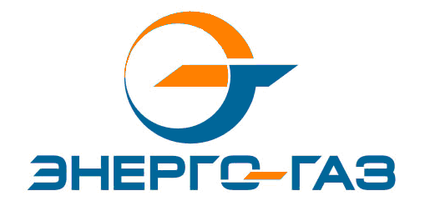
Акционерное общество
“ХАРП-ЭНЕРГО-ГАЗ”
Юридический адрес: 629420, ЯНАО, г.о. город Лабытнанги, пгт Харп, кв. Северный, д.3
ОГРН 1058900013369, ИНН 8901016850, КПП 890801001
Тел./факс (34992) 7-42-12, www.harpenergogaz.ru, e-mail: priemnaya@harpenergogaz.ru
Почтовый адрес: 629420, ЯНАО, г.о. город Лабытнанги, пгт Харп, кв. Северный, д.3

п.п. Д) п. 45 Стандартов
В 2024 году соответствующего письменного запроса по предоставлению информации о ежемесячных объемах потребления электрической энергии (мощности) по группам потребителей в АО «Харп-Энерго-Газ» не поступало.

Главный энергетик А.В. Губин

